# Ajout des fichiers dans le Source Control TFS

Après exécution du programme Albingia.Kheops.OP.IncludeBusiness.exe, de nouveaux fichiers sont visible dans chaque projet.

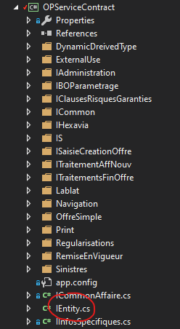

En revanche, l’icône + n’est pas présente car TFS n’a pas détecté les ajouts.

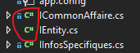

Pour ajouter : click-droit sur le fichier 🡪 « Add files to Source Control »

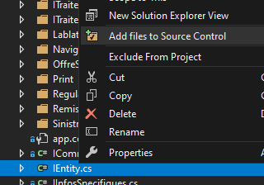

Répéter l’opération pour les 7 fichiers :

* OP.IOWebService\EntityService.svc
* OP.Service\EntityService.cs
* OPServiceContract\IEntity.cs
* Albingia.Kheops.OP.Application\Infrastructure\Services\EntityService.cs
* Albingia.Kheops.OP.Application\Port\Driver\IEntityPort.cs
* Albingia.Kheops.OP.Application\Port\Driven\IEntityRepository.cs
* Albingia.Kheops.OP.DataAdapter\EntityRepository.cs

# Ajout des directives d’injection des classes services (LightInject)

Dans le fichier OP.IOWebService\Startup.cs :

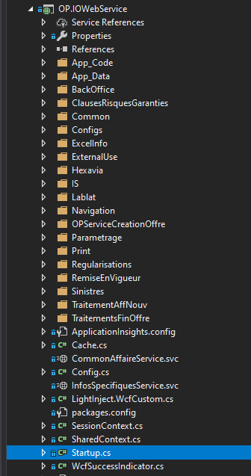

* Ajout de la configuration d’instance pour OP.Application (interface I*Port=>Service)  
  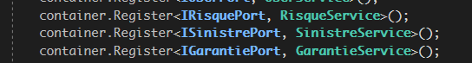
* Ajout de la configuration d’instance pour OP.IOWebService (interface I*=>Service)  
  

L’exemple avec le terme « Sinistre » illustre les injections à effectuer.